最強生物クマムシハンター必見 ～ 発見できそうなコケの採集場所＆方法 ～
あなたの身近なところにクマムシが住んでいるかも？・・・いや、住んでいますよ！
クマムシマップにあなたの記録を残そう！！
どこにあるコケ？
◎ 道路やコンクリートの黒っぽいコケ、カラカラに乾いたコケ
◎ コンクリートの緑っぽいコケ、先端が白いコケ
◎ コンクリートや古い建物のモルタル壁についているコケ、触るとぽろぽろ落ちてしまうコケ
◎ コケの種類はギンゴケ、チジレゴケ ×土の上に生えたコケやボリュームのあるコケは？？だめ
いつ採集すれば発見率は高い？
・２日以上晴れが続いた日に採集しよう（雨の日、雨上がりのコケはみつけにくいかも）
・観察する日の何日前でもOKです。
どうやって？
・タッパーやビニル袋の中にスプーンなどで少量とって入れるだけです。（場所と日付をメモしておこう）
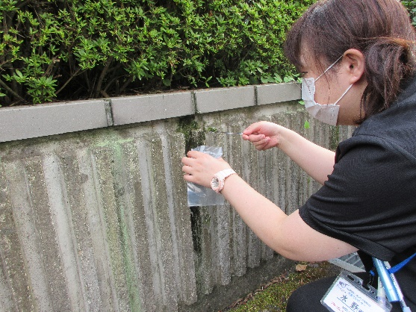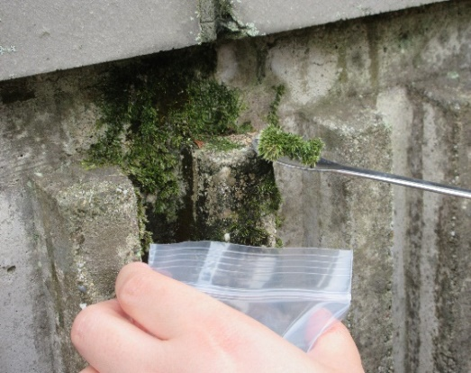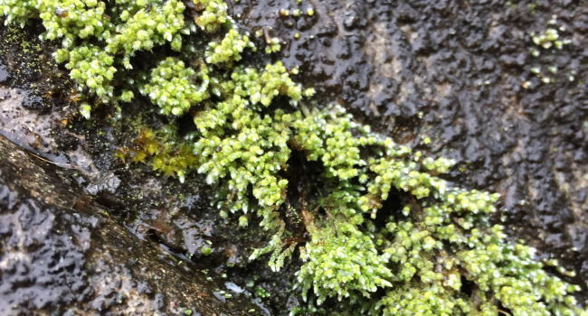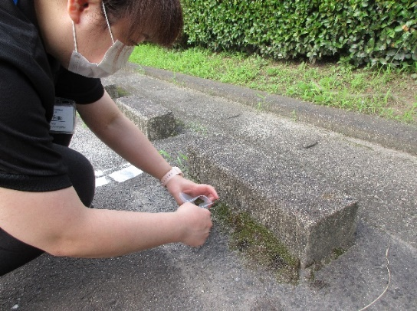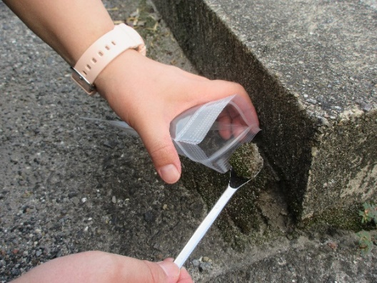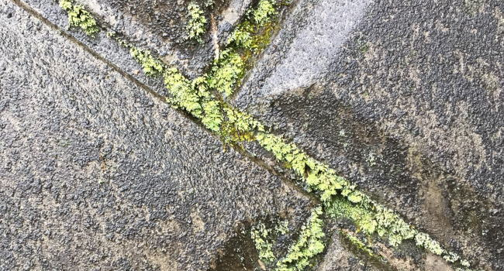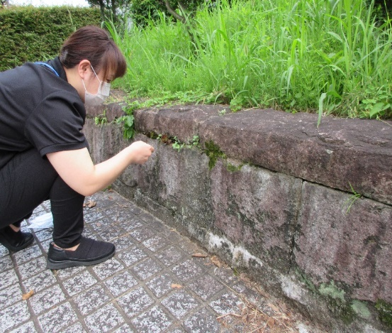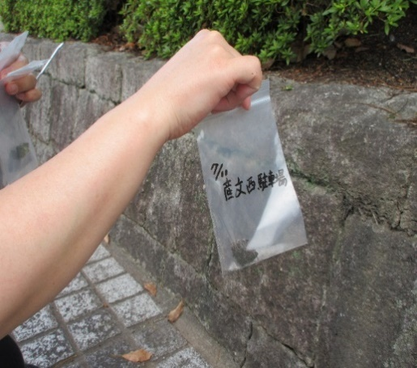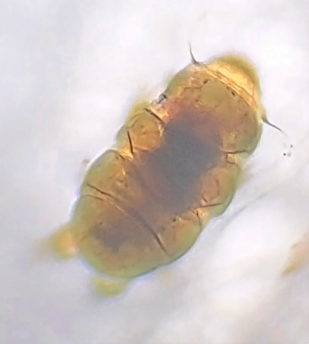
＊観察する1時間ほど前に、水を含ませておくと乾眠状態から復活しているよ！ トゲクマムシ（発見確率低い）

